**831117400622**

**ЖОЛДАСОВА Гульмира Камалбаевна,**

**"Атамекен" жалпы білім беретін мектеп КММ физика пәні мұғалімі.**

**Түркістан облысы, Ордабасы ауданы**

**Магнит өрiсiнiң тогы бар өткiзгiшке әрекеті, электроқозғалтқыш, электр өлшеуіш құралдар**

**Оқу мақсаттары:**

8.4.3.5 – Магнит өрісінің тогы бар өткізгішке әсерін сипаттау;

8.4.3.6 – Электрқозғалтқыштың және электр өлшеуіш құралдардың жұмыс істеу принципін түсіндіру

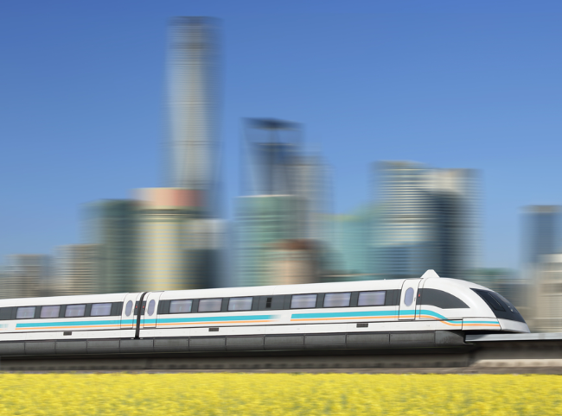Ең жоғары жылдамдықпен қозғалатын Шанхайдың маглев магниттік поездары 430 км/сағ жүріп өту мүмкіндігіне ие. Маглев поездарының жұмыс принципі магнит өрісімен байланысты. Тұрақты магниттің солтүстік полюстерін бір-біріне жақындатсақ, магниттер өзара тебіледі. Егер магниттің бірін төңкерсек, олар өзара тартылады. Магниттердің осы қасиеттерінің негізінде қысқа қашықтықта орналасқан рельстер арқылы сырғанай отырып маглев поездары қозғалысқа келеді. Жақында Шанхайлық маглев поездарының жылдамдығынан да жоғары 603 км/сағ жылдамдықпен көшбастайтын Жапониялық JR-Maglev поездары шыға бастады. Ғалымдардың пайымдауынша магниттік поездардың қозғалыс жылдамдығын 1000 км/сағ жоғары жылдамдыққа дейін жеткізуге болады.

1. Магниттік поездардың қозғалыс принципі қалай жүзеге асырылады?

2. Поездардың қозғалысында электрқозғалтқыштар қолданылады ма?

3. Шанхайлық маглев поездарының жылдамдығынан жоғары жылдамдықпен қозғалатын JR-Maglev поездарының жұмыс ерекшелігінде қандай өзгерістер бар деп ойлайсыз?

4.Ғалымдардың пайымдауындағы болашақ супер маглев поездарының ерекшелігі қандай болмақ?

**Сабақтың тақырыбы:** Электромагниттiк индукция, генераторлар.

**Оқу мақсаттары:**

8.4.3.7 – Электромагниттік индукция құбылысын түсіндіру;

8.4.3.8 – Қазақстанда және дүние жүзінде электр энергиясын өндірудің мысалдарын келтіру.

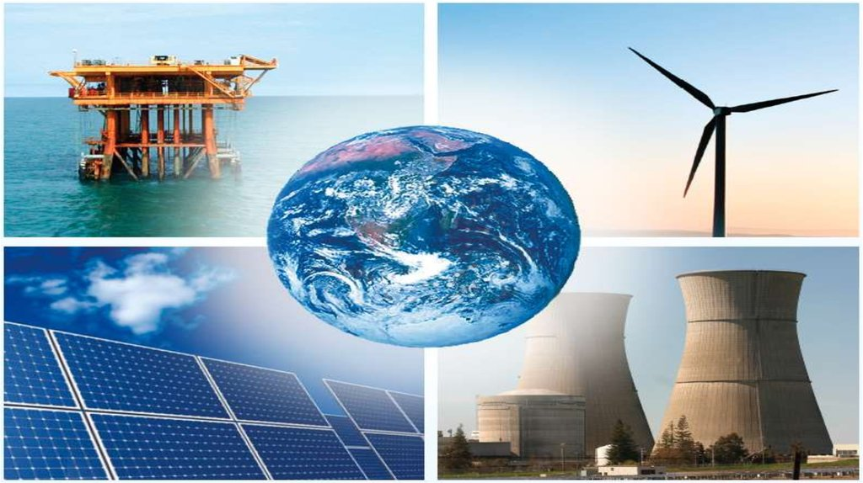 Атасы мен әжесінің үйіне жазғы демалысқа келген Нұржан телефонын қуаттауға қосқанда қуатталмай тұрғанын байқады. Ауылдық жерде электр энергиясының жетіспеушілігінен күнделікті бір мезгіл тоқталып тұратыны есіне түсті. Осы сәтте Нұржан бір сәт электр энергиясыз өмірін көз алдына елестетіп, оны үнемді пайдалану туралы ойлады.

Әлемдегі электр энергияның 60% жылу электр станцияларында, 20% су электр станцияларында, 17% атом электр станцияларында, қалған 3% жаңартылған энергия көздерінен өндіріледі. Қоғам дамыған сайын электр энергияны тұтыну қажеттілігі де қарқындап өсуде. Болжам бойынша 2035 жылға дейін электр энергиясын өндіру мен тұтыну мөлшерінің артуынан экологиялық апат орын алуы мүмкін. Бұл мәселені шешу үшін барлық өндірілетін электр энергияның 60% жаңартылған энергия көздерінен алу керек.

Қазіргі таңда дүние жүзінде ғалымдар энергияны жаңартылған электр энергиясы көздерінен алу бойынша көптеген зерттеу жұмыстарын жүргізуде. Дамыған елдерде күн, жел электр станцияларымен қатар, күнделікті тұрмыста қарапайым электр энергиясын алу да («Қала энергиясы», «Зәулім үйлер батареясы» және т.б.) қолданылады. Ал Қазақстанда тек жылу, су, күн, жел электр станциялары арқылы электр энергиясы өндіріледі.

1. Электр энергияны пайдаланудың қарқындап өсуінің себебі? (ЕБҚ)

2. Электр энергиясын өндіру көздерін ата. (ЕБҚ)

3.Электр энергия өндіру көздері мен жаңартылған энергия көздерін атаңдар. (ЕБҚ)

4. Қазақстан үшін тиімді ең тиімді электр өндіру станциясының жұмыс істеу принципін айтыңыз

5. Қазақстанда қандай жаңартылған электр энергия өндіру көздерін дамытудың мүмкіндігі мол деп ойлайсыз? Неліктен?

6. Әлемде көптеп қолданысқа алынған жаңартылған энергия көздерін атаңдар?

7. Электр энергиясын өндіру бойынша еліміздің тәжірибесіне ендіруге тұрарлық қандай әлемдік тәжірибені атай аласың?

«Металл детектор»

Металл детекторының доғасы өз ішінде электромагниттік өріс жасайды. Металл зат осы өріске енген кезде магнит өрісінің өзгеруі орын алады, бұл өз кезегінде детекторға металдың болуын анықтауға мүмкіндік береді.

Металл детекторлары әуежайларда, стадиондарда, сауда орталықтарында, адамдар көп жиналатын жерлерде қауіпсіздікті қамтамасыз ету және қаруды немесе қауіпті металл заттарды заңсыз алып жүруді болдырмау үшін кеңінен қолданылады.

Металл детекторлары бастапқыда әскери мақсатта, негізінен екінші дүниежүзілік соғыстан кейін ұрыс алаңдарында жарылмаған бомбалар мен миналарды анықтау үшін жасалған. Бұл ерте үлгілер үлкен және көлемді болды.

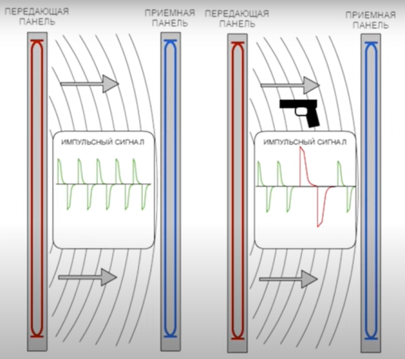 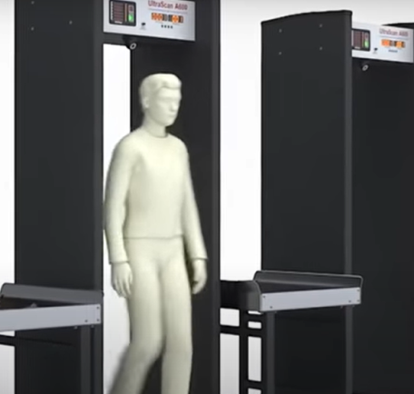

А) Металл детекторларды қолдану мақсаты қандай?

Ә) Металл детектордың жұмыс істеудегі физикалық мағынасын түсіндіріңіз.

Б) Металл детектордың жұмыс істеуінде қолданылатын заңдылықтар, тағы қандай құрылғыларды қолданады?

В) Металл іздегіштің қандай түрлері бар?

Г) Металл іздегішті қолдан жасауға бола ма?

**Сабақтың тақырыбы:** Тогы бар түзу өткізгіштің магнит өрiсi. Тогы бар шарғының магнит өрiсi

**Оқу мақсаттары:**

8.4.3.2 – Магнит өрісінің сипаттамаларын түсіндіру;

8.4.3.3 – Тогы бар түзу өткізгіштің және соленоидтің айналасындағы өріс сызықтарының бағытын анықтау.

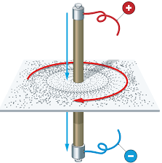 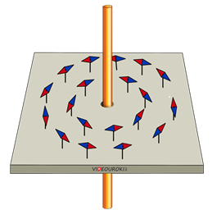

Оқушылар зертхана кабинетінде 12 В батарейканың екеуін алып, өткізгішке жалғады. Ақ қағаз ортасын тесіп, өткізгіш сымды сол тесіктен өткізеді. Өткізгіш сымды батарейкаға жалғап, ақ парақ бетіне өте ұсақ темір үгінділерді себеді. Міне қызық! Темір үгінділерін біреу қолмен орналастырғандай керемет сызықтар сызады.

А) Тогы бар өткізгішті токтан ажыратып, темір үгіндісін қайта сепсе не болады?

Ә) Осы тәжірибеден кейін электр тогы маңында магнит өрісі болады дегенге сенесің бе?

Б) Дәл осы жағдай өткізгішті дөңгелек етіп орағанда магнит өрісінің сызықтары қандай ережемен бағытталады?

В) Тогы бар өткізгіш маңында магнит өрісін техникада қандай салаларда қолданады.